甲骨拼合第七五、七六則
首都師范大學文學院 莫伯峰
第一則：
A ：合24259（虛540、南博拓222）
B ：合補7601（懷1284）
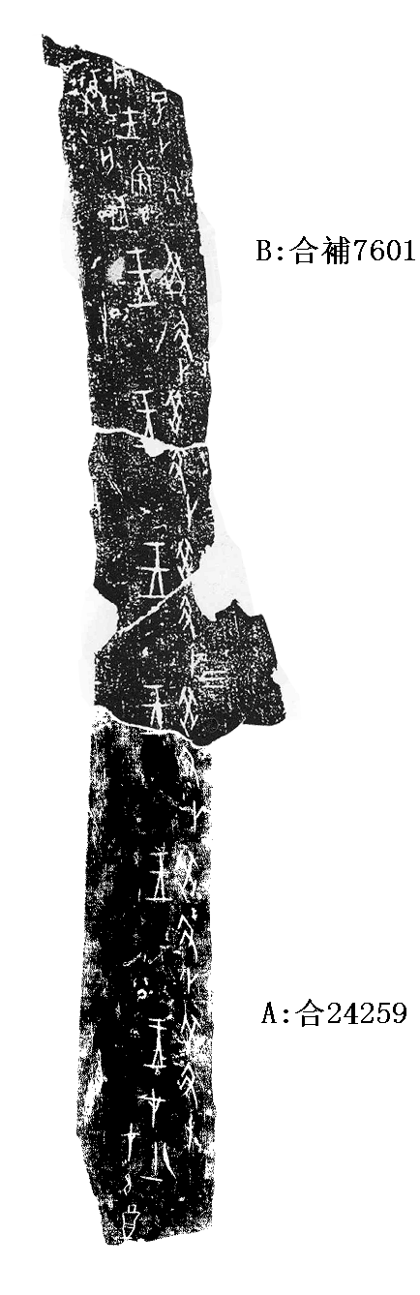
釋文：
（1）癸丑卜：王。在十一月。在奠。三
（2）癸丑卜：王。三
（3）癸丑卜：王。三
（4）癸丑卜：王。三
（5）癸丑卜：王。三
（6）癸丑卜：王。三
（7）[丁]巳卜行貞：王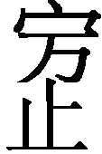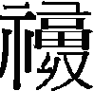，亡。三
說明：
A、B皆為出組二類字體，拼合后邊緣密合辭例通暢，且有殘字“王”， 故我們認為可以拼合。
第二則：
A ：合補7554（合25259<真8.17、歷拓12036、錄461>+合25092<鄴初下39.7、歷拓2983、京3351、北大2號>）
B ：合24266（河南博2）
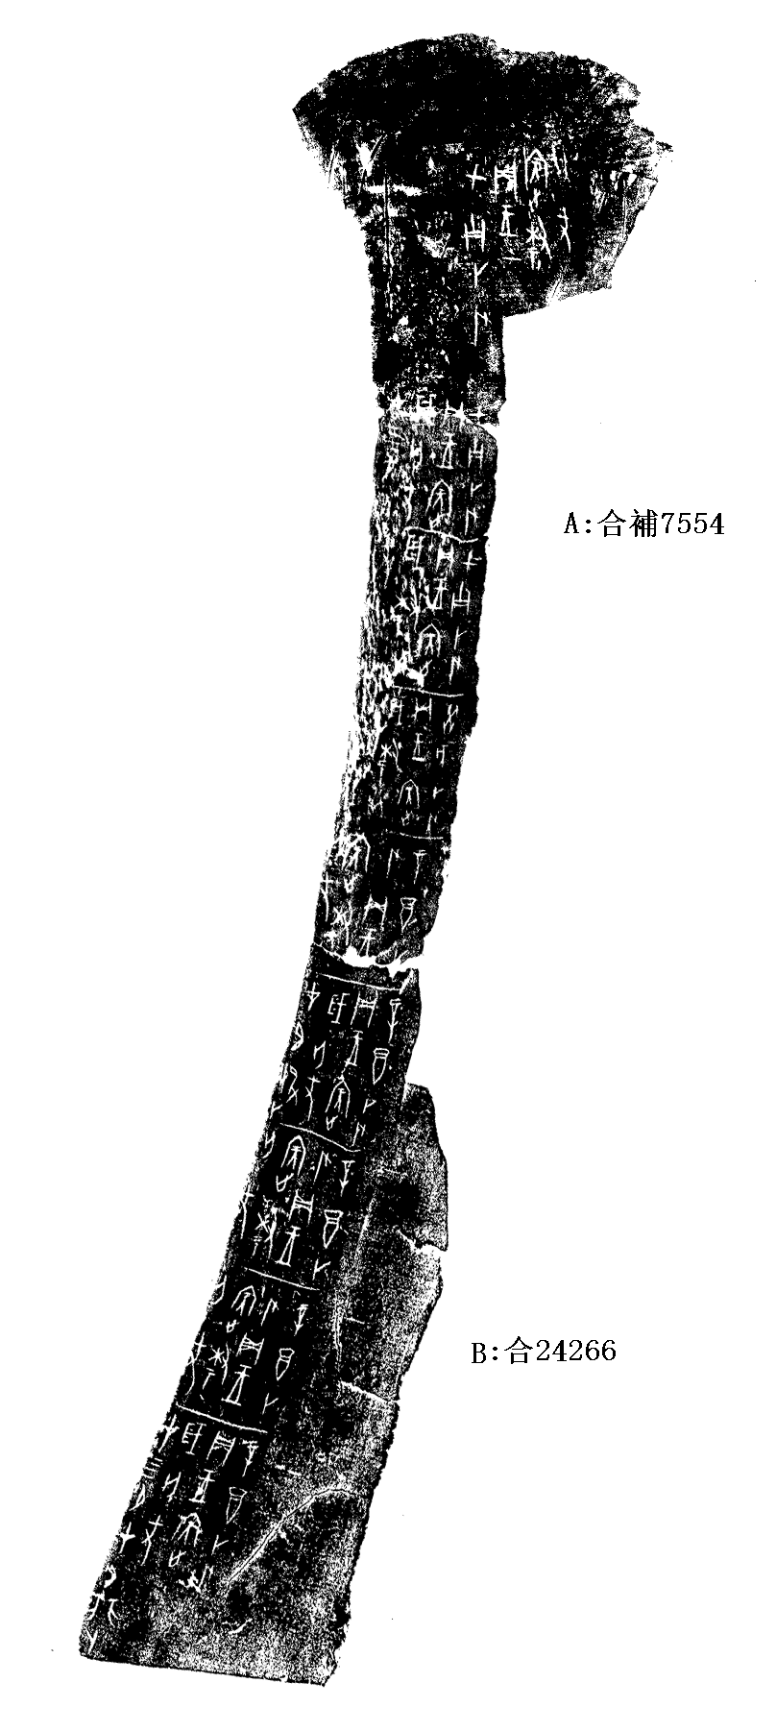
釋文：
（1）辛酉卜尹貞：王歲，亡尤。在四月。在非卜。一
（2）辛酉卜尹貞：王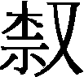，亡尤。一
（3）辛酉卜尹貞：王，亡尤。一
（4）辛酉卜尹貞：王歲，亡尤。在卜。
（5）辛酉卜尹貞：王，亡尤。
（6）癸亥卜尹貞：王歲，亡尤。
（7）甲子卜尹貞：王歲，亡尤。
（8）甲子卜尹貞：王歲，亡尤。在四月。
（9）甲子卜尹貞：王，亡尤。一
說明：
合補7554為合25259+合25092，是蔡哲茂先生《甲骨綴合集》中的第五十五組，合24266為筆者此次加綴。合25259藏臺歷博，合24266藏河南博、合25092則藏清華。A、B皆為出組二類字體，拼合后邊緣密合辭例通暢， 故我們認為可以拼合。

（本文得到黃天樹師悉心指導，謹致謝忱！）

